

Colegio Nuestro Tiempo - R.B.D.: 14.507-6
Profesores: Katalina Muñoz – Francisca Lizama
Ed. Diferencial: Javiera Marambio
Guía Articulada
Lenguaje y Comunicación y Artes Visuales
Séptimo Básico
Semanas N° 36

Nombre:____________________________________________________________________

Objetivo:
- Demostrar comprensión del texto de lectura complementaria “Veraneando en Zapallar”.
- Analizar un discurso argumentativo en los medios masivos de comunicación.

Luego de leer el libro: “Veraneando en Zapallar”, responde las siguientes actividades:

I. Marca con un CÍRCULO la alternativa correcta:

1. ¿Para qué Procopio se viste con otra ropa?
a) Para ir a un baile de disfraces.
b) Para hacer una representación teatral.
c) Para poder salir a comprar provisiones.

2. ¿Quién le facilitó la barba postiza?
a) Su amigo Pérez.
b) Su amigo Jerez.
c) Su amigo Tevez.

3. ¿A qué se refiere Procopio cuando dice que él es “aficionado a la geometría”?
a) A que le gusta esa rama de la matemática.
b) A que él es profesor de matemática.
c) Se refiere a que es aficionado a las curvas o cuerpos de las mujeres.

4. “Al fin aire, libertad, lejos de la férula de esta reina del hogar” ¿Qué quiso decir Procopio con estas palabras?
a) Que estaba feliz con su familia.
b) Que sentía bien en su jardín trasero.
c) Que estaba lejos de su mujer mandona y era feliz.

5. ¿A qué subgénero dramático corresponde esta obra?
a) A una tragedia.
b) A una zarzuela.
c) A una comedia.

6. El autor de la obra dramática en estudio se llama:
a) Eduardo Valenzuela Puelma.
b) Eduardo Valenzuela Olivos.
c) Eduardo Valenzuela Llanos.
7. Cuál de estas aseveraciones no es correcta:
a) A Procopio le gusta beber mucho.
b) A Procopio le gustan las mujeres jóvenes.
c) Tiene muchos casos que resolver como abogado.

8. ¿Por qué la familia no podía salir de su hogar?
a) Porque les daba flojera
b) Para que no se supiera que no estaban en Zapallar
c) Para asegurarse de que nadie se metiera a robar

9. ¿Por qué Robustina inventa la mentira?
a) Para prestigiar el nombre de la familia
b) Para que fuera un verano emocionante
c) Para no tener que ir a trabajar

10. ¿Cuál fue el conflicto de la historia?
a) Confundir a Procopio con un ladrón y hacer un caos
b) Que Amparo y Ernesto no podían estar juntos
c) Que a Luchito no le iba bien en el colegio

11. ¿Dónde supuestamente debería estar la familia?
a) Egipto
b) Zapallar
c) México

12. ¿Qué tipo de texto es?
a) Poema
b) obra dramática
c) cuento

13. ¿Dónde se desarrolla la obra?
a) En Zapallar
b) En la casa de los Rabadilla Jaramillo
c) En la cárcel

14. ¿Por qué Ernesto fue a visitar la casa de los Rabadilla Jaramillo al caer la noche?
a) La fue a asaltar
b) la fue a vigilar sin que nadie entrara
c) Fue a hablar con su novia Amparo Rabadilla Jaramillo

15. ¿Cómo es Procopio?
a) Alegre, Amoroso y Amigable
b) Mentiroso, Vicioso del juego y alcohólico
c) Simpático, valiente, decidido

16. ¿Cuántos hijos tiene la familia
a) Tres hijas y un hijo
b) Cinco hijas
c) Tres hijas y Tres hijos

17. ¿Por qué la familia no podía salir de su casa?
a) porque les daba flojera
b) porque no querían toparse con los vecinos
c) porque supuestamente estaban en Zapallar y no es su casa

18. ¿Quién era Procopio Rabadilla?
a) Un talentoso abogado
b) un prestigiado empresario
c) Un vagabundo que viva en la calle

19. Para Procopio el nombre de sus hijas representa:
a) La verdad
b) La inocencia
c) Lo contrario
d) La desgracia

20. Para Robustina su esposo era un hombre:
a) Vulgar y sin clase
b) Elegante, pero sin clase social
c) Sin distinción y amable

21. Para Procopio es una suerte ser “insultado en francés “por qué:
a) se entiende rápidamente todo lo que le dicen.
b) da mucha risa la pronunciación.
c) así no se entera inmediatamente de lo que le dicen.

22. Las hermanas estaban preocupadas porque:
a) Su madre ofendía constantemente a Procopio.
b) Su padre no amaba a Robustina.
c) sus novios podían estar con otras muchachas en la playa.

23. Amparo conoce a su novio Ernesto en:
a) una fiesta de amigos
b) la playa
c) el colegio de señorita
d) una reunión de amigos

24. Esperanza dice preferir a los hombres mayores y con dinero porque:
a) son más atentos, cariñosos y dan lujos.
b) como son mayores se mueren antes y así te quedas con todo su dinero.
c) pueden darle en gusto en todo lo que quiere.

25. Robustina se caracteriza por ser una mujer
a) Generosa, pero un poco maltratadora
b) Cariñosa y consentidora con sus hijas
c) Egoísta y presumida

27. ¿Cómo termina la historia?
a) Descubren que la familia no fue a veranear a Zapallar
b) Arrestan a Procopio y a Ernesto
c) La familia decide regresar de sus vacaciones en Zapallar falsas, colocando la noticia en el diario.

II. Escribe la letra de la columna A en la columna B, según corresponda cada descripción del personaje:

COLUMNA A COLUMNA B

A. Robustina _______ Joven interesada y le gustaba mucho
el dinero.
B. Esperanza _______ Le gustaba que la ley se cumpliera.
C. Luchito _______ No le gustaba estudiar, pero le
gustaba mucho el inglés.
D. Carabinero _______ Valiente y decidido, es el novio de
Amparo.
E. Ernesto _______ Una mujer que habla francés, que le
interesa mucho quedar bien con la
sociedad.
F. Amparo _______ Un poco mentiroso y le gustaba beber.

G. Consuelo _______ Astuta, alegre, madura, extrovertida.

H. Procopio _______ Joven, enamoradiza, simpática, es la
novia de Ernesto.

Observa el siguiente fragmento grabado del programa de televisión “El termómetro”:

https://proyecto.webescuela.cl/sistema/webclass/home/recursos/view.php?id=3821888

Mientras observas el programa de televisión, te recomiendo que puedas poner atención en los siguientes aspectos:
- Temas tratados.
- Distinción entre hechos y opiniones expresadas por los participantes.
- Los diferentes puntos de vista expresados.

En clase comentaremos sobre los puntos señalados anteriormente y deberás dar tu punto de vista.

Articulación con Artes Visuales
Objetivo de la clase:
- Conocer el pop art y realizar creaciones en soporte plano en torno a este movimiento artístico.

- Realizar trabajos visuales basados en un objeto o ícono

EL POP ART
Los artistas pop, en realidad, documentan lo que ven a su alrededor, con sus luces y sus sombras. Es, ni más ni menos, la manifestación plástica de una cultura que se caracteriza por varios factores como son el consumo vertiginoso, la tecnología, el ocio, el consumo, las modas, la democracia… Todo fabricado, empaquetado y listo para venderse.
El arte, más que nada, es otro producto, y para un mayor rendimiento se puede producir en serie. Para este tipo de arte nuestra cultura es superficial, es inexpresiva e impersonal. Es repetitiva y saturante. Es casi una religión con sus iconos (logotipos publicitarios), sus santos (celebridades) y sus liturgias (consumir) que nos anestesian para olvidar los problemas graves que nos acechan.
“El arte de mañana será popular, concebido para las masas; efímero, con soluciones a corto plazo, prescindible, fácilmente olvidable; de bajo coste, producido en masa; joven, dirigido a la juventud; ingenioso; sexy; efectista; glamuroso… un gran negocio… “
Richard Hamilton, 1957

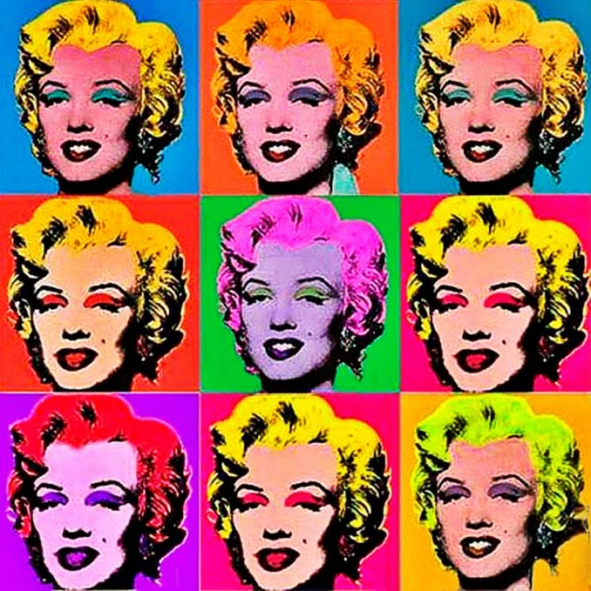

Díptico de Marilyn (1962) es una serigrafía realizada por el artista de pop americano Andy Warhol.

Actividad
Divide una hoja de block en 9 partes iguales, dibujarás un objeto cotidiano, como un gorro, pantalón, polera, zapatilla etc. en los 9 cuadros iguales y recrearás esta imagen utilizando el mismo contraste de colores de la imagen. Si te falta alguno reemplázalo por un tono que contraste con el fondo.

Necesitas:
1 hoja de block
Regla
Lápices de colores

